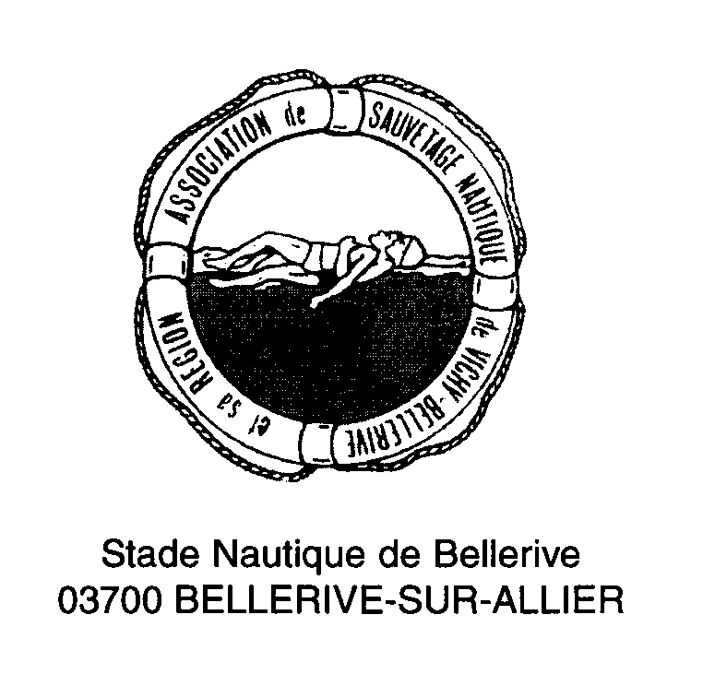
ASNVBR
Affiliée à la Fédération Française de Sauvetage et de Secourisme
Reconnue d’Utilité Publique

PHOTO

D’IDENTITE

Tel : 04 70 32 32 42
Mail : asnvbr@orange.fr

NOM : ……………..……………………….. PRENOM : ……………..………………………..

Né(é) le : ………………..…………………….. à : …..………………………………………….

Adresse : ………………………………………………………………………………………….

Code Postale : ……………….. Ville : …………………………………………………………...

Téléphone : ………………………………… Portable : ……………..…………………………..

Email : …………………………………………………………………………………………….

En cas d’urgence prévenir : ………………………………………………………

STAGE DEMANDE : B.S.B Formation 1 semaine

Dates : Joindre
Certificat médical d’Aptitude
Frais de Formation :

Les Frais de formation sont payables à l’inscription, encaissés après le début du stage.

IMPORTANT

En cas d’annulation du stage par l’association pour insuffisance de candidats ou pour toutes autres raisons indépendantes de sa volonté, le stagiaire sera avisé et les frais remboursés intégralement
Pour tous stages pris en charge par un organisme ou une association, une convention devra être établie au moins 15 jours avant le début du stage accompagnée du règlement. Le stagiaire devra joindre un chèque de caution du montant du stage dans l’attente du règlement par l’organisme ou l’association.

. Je prends note qu’en cas d’abandon, quelle que soit la raison, il ne sera fait aucun remboursement des sommes versées.
. Ci-joint chèque n° ……………………….. de la somme de ……………………….. .

Fait à : ……………………………………… Signature (lu et approuvé) :

